**AVIS dU panel de testeurS relatif au documentaire   
« derriere la facade, l’inceste»**

La Plateforme Audiodescription a constitué un panel indépendant de téléspectateurs déficients visuels dont l’ambition est de visionner des contenus audiodécrits (films, séries, documentaires…) afin de rendre un avis le plus objectif possible sur la qualité de la version audiodécrite proposée pour ces derniers.

Son but est de rendre un avis consultatif aux différentes parties prenantes afin qu’elles puissent, d’une part, situer la qualité des audiodescriptions produites et diffusées en identifiant les paramètres relatifs au processus de production indissociables d’un niveau de qualité optimal. D’autre part, elles pourront identifier les bonnes pratiques indispensables à une réelle accessibilité aux personnes non et malvoyantes.

Ce rapport a été réalisé par un panel de personnes porteuses d’un handicap visuel, à la demande de la Plateforme Audiodescription rassemblant les associations Les Amis des Aveugles, Eqla et La Lumière.

Les évaluations sont effectuées sur base d’un outil validé par des professionnels du secteur afin de pouvoir estimer la qualité de la réalisation de l’audiodescription, selon plusieurs critères, en fonction des spécificités de chaque œuvre ou support original.

L’avis des personnes déficientes visuelles est essentiel pour soutenir l’amélioration des contenus audiodécrits proposés par la télévision et le cinéma belges. Nous sommes enthousiastes à l'idée que ce rapport puisse conduire la réflexion des différentes parties prenantes vers davantage de qualité !

**Information sur l’œuvre et son AD**

Titre de l’œuvre : Derrière la façade, l’inceste

Date de l'évaluation : Juin 2024

Producteur d’audiodescription et année de réalisation : Chambre Noire

Nombre de répondants : 13

**A. Approche globale**

**1. Ai-je vécu une expérience d'immersion cinématographique/audiovisuelle ?**

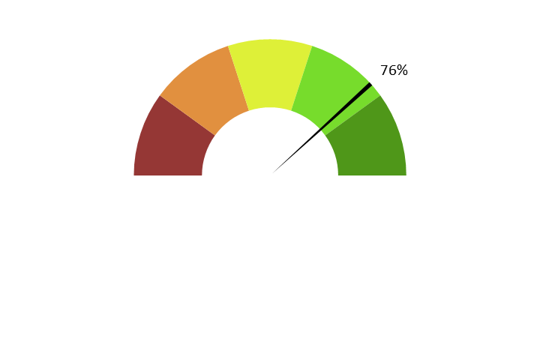

**Moyenne : 3.8/5**

**Commentaires :** *La majorité des participants ont trouvé l'AD bien réalisée, ce qui leur a permis de vivre une bonne séance audiovisuelle. Certains ont noté des problèmes mineurs, comme des descriptions inutiles ou une musique de fond dérangeante qui diminue l'immersion, surtout au début du documentaire. Dans l'ensemble, les personnages et les lieux sont bien décrits, rendant l'expérience claire pour la plupart des testeurs. Enfin, quelques testeurs ont mentionné que l'AD semble parfois inutile par rapport à la force du contenu du documentaire lui-même.*

**2. Ai-je compris l'action, qui l'effectuait, où et quand, sans avoir à réécouter certains passages ?**

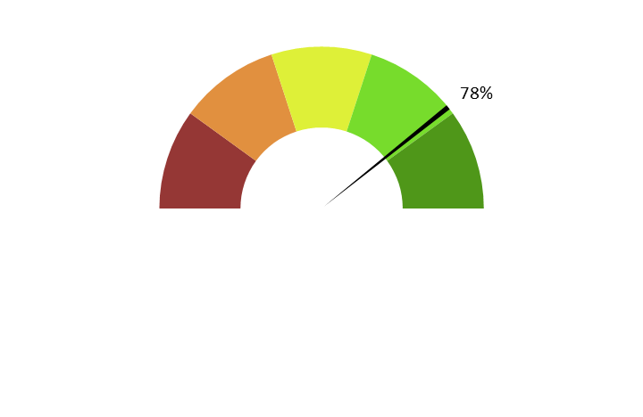

**Moyenne : 3.9/5**

**Commentaires :** *La compréhension de l'action grâce à l'AD a été généralement positive. Les participants ont bien distingué les personnages et les lieux, facilitant la compréhension de l'action sans avoir besoin de réécouter les passages. Toutefois, il y a eu des moments où le changement de personnage n'est pas toujours clairement indiqué. Certaines descriptions semblent superflues (par exemple un personnage remet ses cheveux derrière son oreille) et interrompent le commentaire principal, ce qui peut être perturbant.*

**3. L'AD décrit-elle bien les images, sans expliquer l'intrigue ? Le sens des images décrites est-il clair ?**



**Moyenne : 3.8/5**

**Commentaires :** *Les descriptions des images sont claires et aident à comprendre les scènes sans dévoiler l'intrigue. Néanmoins, quelques testeurs ont trouvé que certaines descriptions manquent de précision, par exemple, l'absence d'indication de flashbacks. D'autres ont noté que certaines descriptions sont répétitives et inutiles, comme la mention fréquente d'une même personne ou de détails insignifiants. Globalement, l'AD a réussi à bien décrire les images et à fournir un bon suivi des lieux et des actions. Toutefois, certains testeurs ont suggéré un besoin d'amélioration dans la transition entre les personnages et les scènes pour une meilleure cohérence.*

**4. Ai-je pu me faire une image mentale précise des personnages, des décors, de l’époque ?**



**Moyenne : 3.8/5**

**Commentaires :** *Les participants ont généralement pu se faire une image mentale précise des personnages et des décors grâce à l'AD. Les descriptions des personnes sont suffisamment détaillées pour permettre une visualisation claire. Cependant, certains ont trouvé la description des époques et des décors moins précise, ce qui rend difficile de situer l'action dans le temps. Les premières scènes à l'association sont particulièrement confuses pour certains testeurs. En général, bien que l'AD ait bien aidé à la visualisation, des améliorations pourraient être faites pour mieux situer les actions dans leur contexte temporel.*

**5. L'AD est-elle bien dosée et donc, ni trop pauvre ni trop présente ?**

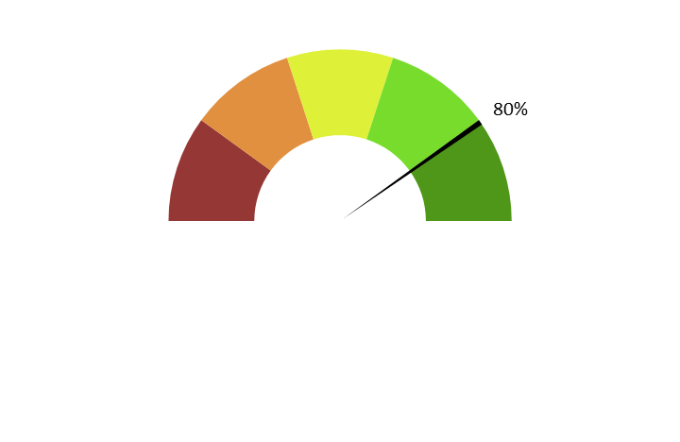

**Moyenne : 4/5**

**Commentaires :** *L'AD a été perçue comme bien dosée par certains participants, mais d'autres ont noté des déséquilibres. Des moments où l'AD est trop présente ont été mentionnés, alors que cela n’apporte pas de plus-value à la compréhension du documentaire. À d'autres moments, les testeurs ont trouvé l'AD trop pauvre en informations. Globalement, bien que l'AD soit jugée bonne, elle nécessiterait un meilleur équilibre pour éviter la surabondance ou la pauvreté d'informations.*

**6. Suis-je resté dans l'univers de l’œuvre sans que l'AD m'en fasse sortir (par des termes techniques de prises de vues, par exemple) ?**

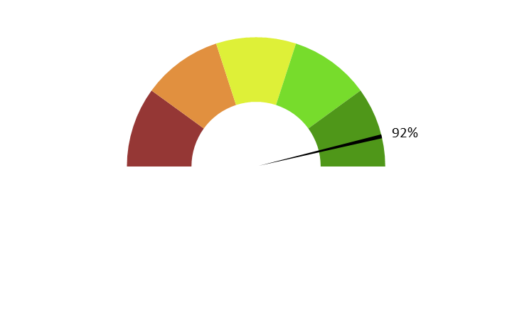

**Moyenne : 4.6/5**

**Commentaires :** *Les participants ont trouvé que l'AD reste dans l'univers de l'œuvre sans utiliser de termes techniques perturbateurs. Les descriptions sont neutres et respectent l'ambiance du documentaire, ce qui permet de rester immergé dans l'histoire, sans distractions inutiles dues à des termes techniques ou à des interruptions inappropriées.*

**7. Le descripteur abordait-il l’œuvre sans faire de critiques ou émettre d'opinions purement personnelles ?**

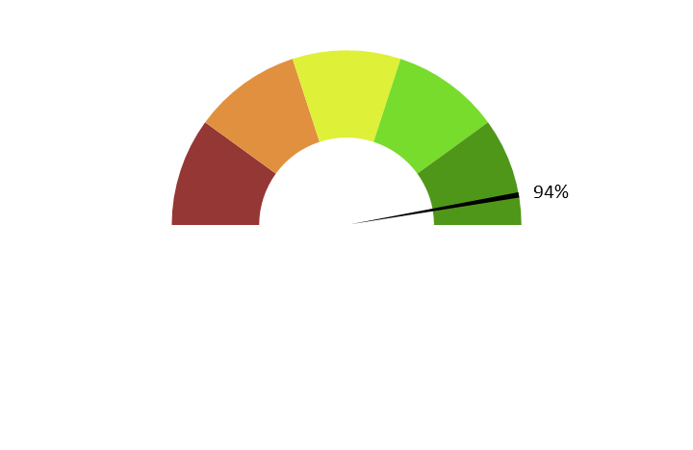

**Moyenne : 4.7/5**

**Commentaires :** *Les participants ont largement confirmé que le descripteur restait neutre et n'exprime pas de critiques ou d'opinions personnelles. Les descriptions se limitent aux aspects visuels sans prise de position, ce qui permet de maintenir une objectivité dans la narration. La neutralité du descripteur a donc été perçue comme un point fort de l'AD.*

**8. L'AD m'a-t-elle donné les principales informations artistiques des génériques, au début ou à la fin, dans le respect du son de l'œuvre ?**

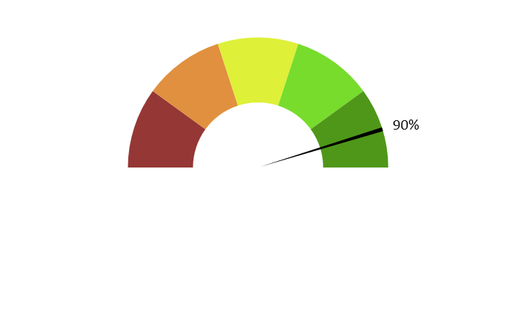

**Moyenne : 4.5/5**

**Commentaires :** *L'AD décrit clairement le générique de début et de fin en donnant toutes les informations importantes, mais le rythme de l'AD lors du générique de fin est trop rapide, rendant difficile la compréhension de toutes les informations.*

**B. ECRITURE**

**9. Ai-je apprécié la qualité du français sans remarquer de fautes de grammaire ou de vocabulaire, impropriétés, maladresses ?**

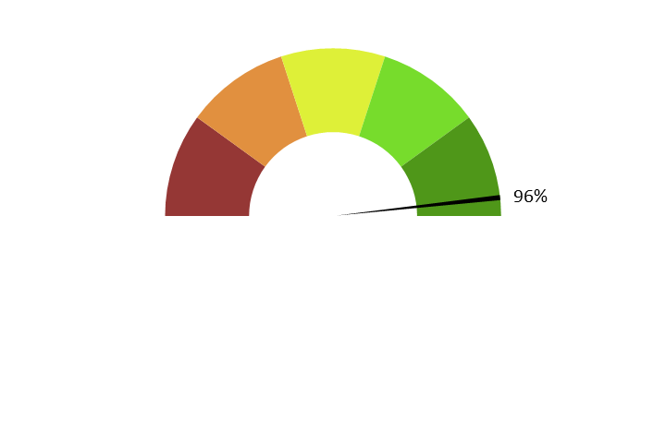

**Moyenne : 4.8/5**

**Commentaires :** *Les participants ont globalement apprécié la qualité du français utilisé dans l'AD, sans remarquer de fautes de grammaire ou de vocabulaire. Le langage est jugé correct et approprié, sans maladresses notables. Quelques testeurs ont particulièrement mentionné la variété et la richesse du vocabulaire utilisé. Cette attention à la qualité linguistique a été perçue positivement et a contribué à une expérience d'écoute fluide et agréable.*

**10. Ai-je apprécié le style sans être gêné par un manque de fluidité, de la confusion, de la lourdeur, ou par des structures pauvres et répétitives, fastidieuses à écouter ?**

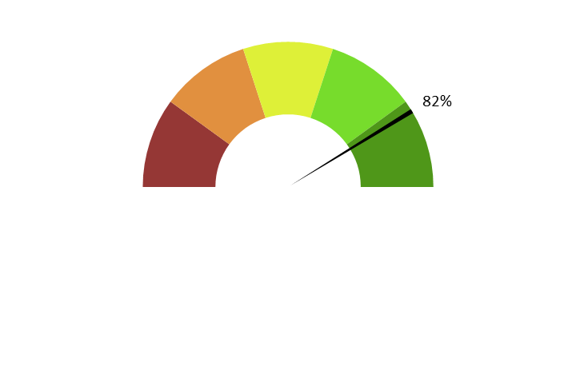

**Moyenne : 4.1/5**

**Commentaires :** *Le style de l'AD a été généralement bien apprécié par les participants. La plupart ont trouvé le style fluide et non fastidieux, bien adapté à un documentaire. Toutefois, certains ont mentionné des descriptions lourdes et répétitives, notamment en ce qui concerne les détails physiques ou vestimentaires. Pour la plupart, le débit de parole et la structure sont corrects, sans confusion notable. Malgré quelques critiques sur des détails jugés inutiles, le style a été globalement perçu comme approprié et agréable à écouter, sans grandes maladresses ni lourdeurs.*

**11. Le style de la description me paraît-il en adéquation avec le style de l’œuvre  ?**

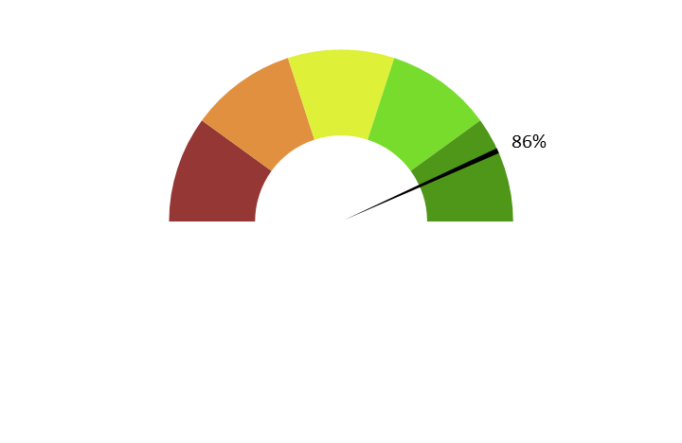

**Moyenne : 4.3/5**

**Commentaires :** *La majorité des participants estiment que le style de l'AD était en adéquation avec le style de l'œuvre. Le ton discret et respectueux correspond bien au documentaire, sans ajouter d'éléments inappropriés ou décalés. Cependant, une personne a noté que la voix aurait pu être plus douce pour mieux convenir au sujet traité. Globalement, le style sobre et adapté de l'AD a été bien reçu et jugé cohérent avec l'ambiance générale du documentaire, contribuant à une expérience immersive et harmonieuse.*

**12. La description recrée-t-elle bien le déroulement de l’œuvre au présent (ici et maintenant)   ?**



**Moyenne : 4.6/5**

**Commentaires :** *Les participants ont trouvé que l'AD recréait bien le déroulement de l'œuvre au présent.*

**C. ENREGISTREMENT**

**13. Le mixage est-il bien fait ?**



**Moyenne : 4.3/5**

**Commentaires :** *Le mixage a été globalement jugé bon par les participants, avec des sons bien équilibrés et non superposés. Cependant, certains ont noté des problèmes ponctuels, comme la musique de fond parfois trop dominante notamment lors de la description des inscriptions sur les murs de la chambre d'Emilie, ou lors de la représentation des ateliers. Pour la plupart, le mixage respecte bien les niveaux sonores appropriés, rendant l'écoute agréable. Toutefois, quelques ajustements pourraient améliorer l'équilibre sonore, surtout dans les passages où la musique de fond interfère avec la clarté des descriptions.*

**14. L'AD respecte-t-elle la bande son de l’œuvre, sans recouvrir des dialogues et sans gêner la compréhension de certains passages de l’œuvre ?Les descriptions sont-elles précisément placées par rapport aux bruitages pour faire exister l'image sonore ?**



**Moyenne : 4.6/5**

**Commentaires :** *La majorité des testeurs estiment que l'AD respecte bien la bande son du documentaire, ne recouvrant aucun dialogue et étant bien placée par rapport aux bruitages. Cependant, certains ont remarqué des interruptions inappropriées, comme des détails vestimentaires ou physiques qui coupent des interviews, et qui n’apportent rien. Dans l'ensemble, l'AD réussit à respecter la bande son tout en permettant une compréhension claire du contenu audiovisuel.*

**15. Le son de l’AD est-il de bonne qualité (échantillonnage) ?**

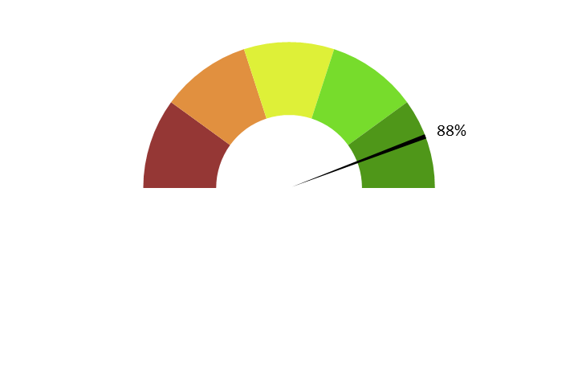

**Moyenne : 4.4/5**

**Commentaires :** *La qualité sonore de l'AD a été globalement bien reçue par les participants. La majorité ont trouvé le son de l'AD clair, bien échantillonné et compréhensible, même sur des appareils comme des téléphones portables. Toutefois, quelques testeurs ont mentionné devoir augmenter le volume pour entendre correctement, et certains ont trouvé le son un peu faible par moments. En revanche, d'autres ont trouvé le volume de l'AD trop fort dans certaines scènes, notamment lors des ateliers de poterie et de dessin.*

**16. Le texte de l'AD est-il bien interprété ? L'interprétation permet-elle l'immersion dans l’œuvre?**

**Est-elle juste, nuancée et sensible et non pas froide et morne, en surjeu et intrusive, ou inutilement explicative ?**



**Moyenne : 4/5**

**Commentaires :** *L'interprétation du texte de l'AD a été majoritairement bien perçue, jugée sobre, neutre et humaine. Les participants ont trouvé que l'AD respecte la sensibilité du documentaire et permet une immersion dans l'œuvre. Cependant, certaines critiques ont été faites sur des moments où l'AD est inutilement explicative ou intrusive, notamment sur des détails jugés futiles par rapport à la force du sujet. Malgré ces quelques points d'amélioration, l'interprétation a été considérée comme globalement juste et sensible.*

**17. La voix est-elle agréable ? La diction correcte ? Sans débit de parole trop lent ou trop rapide qui perturberait l'écoute et la compréhension ?**



**Moyenne : 4.5/5**

**Commentaires :** *La voix de l’AD a été globalement jugée agréable, avec une diction claire et un débit de parole adapté. La majorité des participants ont trouvé la voix compréhensible et bien tempérée. Cependant, certains ont noté des variations de débit, avec des moments où la voix est trop rapide ou trop lente, ce qui peut perturber l'écoute. Un testeur a mentionné une rapidité excessive lors du générique de fin, mais compréhensible compte tenu du défilement rapide du texte. Dans l'ensemble, la voix a été perçue comme agréable et appropriée, sans perturbations majeures pour l'écoute et la compréhension.*

**18. Le choix d'une seule voix ou de deux voix permet-il de suivre au mieux l’œuvre ? Le découpage narratif est-il restitué avec évidence ?**

*La plupart des participants estiment qu'une seule voix pour l'AD est suffisante pour ce documentaire. La simplicité d'une seule voix semble bien convenir, rendant le découpage narratif clair et évitant la confusion avec les nombreuses voix des témoignages déjà présents dans le documentaire.*

**19. Commentaire additionnel**

*Les retours sur l'AD du documentaire sont globalement positifs, avec plusieurs testeurs soulignant que l'AD ajoute une visualisation supplémentaire, bien que le contenu principal soit assuré par les personnes interviewées. Certains ont trouvé que l'AD permet de bien visualiser les personnages et leurs émotions et les lieux, ajoutant ainsi à la compréhension du documentaire. Il y a des remarques sur la musique de fond parfois dérangeante et la transition rapide entre les témoignages, qui heureusement sont compréhensibles grâce aux voix distinctes des témoins. Enfin, quelques testeurs ont souhaité plus de détails sur l'époque pour une meilleure immersion. Dans l'ensemble, l'AD a été bien reçue, malgré quelques points d'amélioration mineurs.*